好人线索推荐操作

第一步：登录：http://haoren.dc.10086.cn/

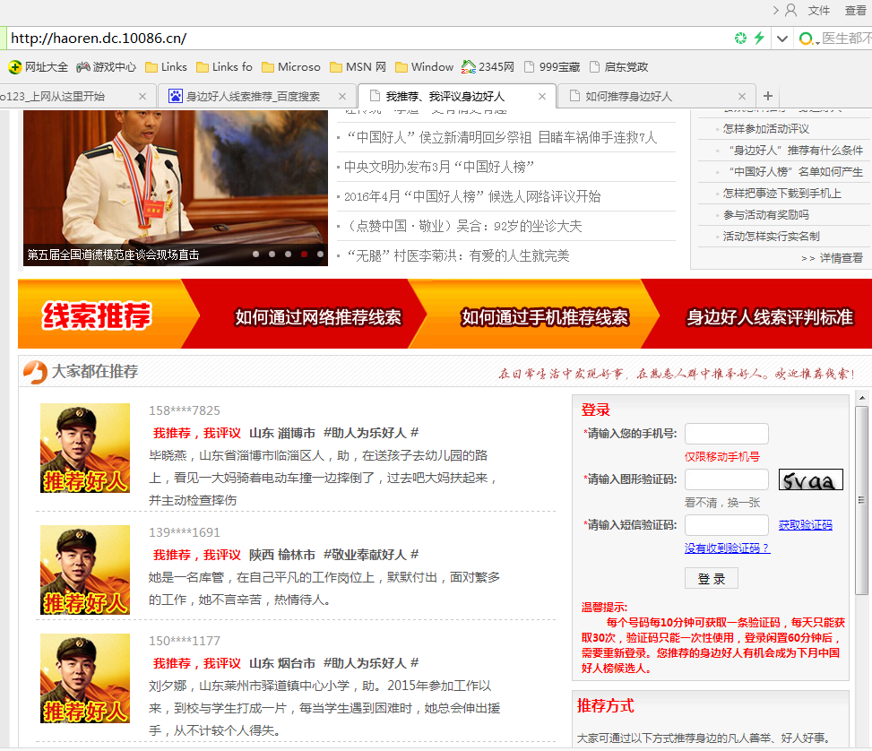

第二步：输入手机号码，图形验证码，等待验证码，输入验证码，登录
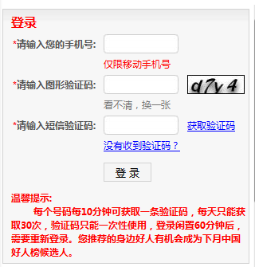
第三步：点击推荐身边好人，
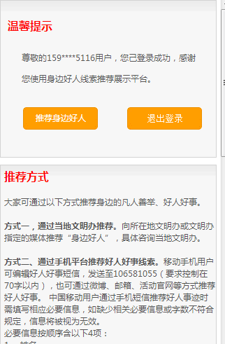
第四步：按照要求推荐好人线索
一、推荐人所属地区、好人事迹所在地一定要写江苏、南通
二、例：好人事迹：苏晓琳，江苏启东汇龙亚光村人，助，她在残疾人公益网站——“生命之歌”从事公益工作，通过网络平台在心理上和经济上帮助了许多残疾人。
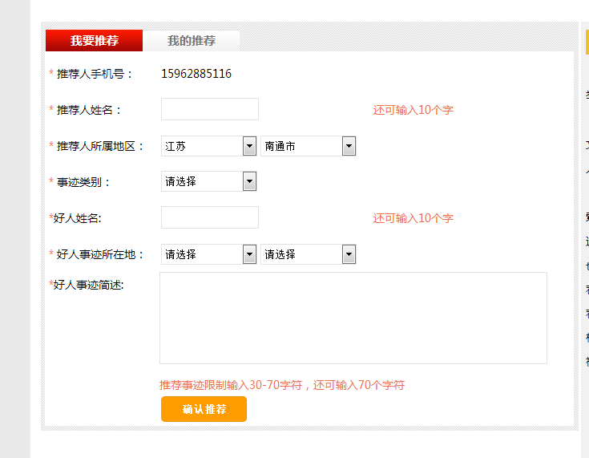
好人事迹中必要因素：姓名、地区、（孝敬助勇诚）选择一个字，事迹简述可以是一句话。
一个手机号可以推荐一个好人多次（算多条）、可以推荐多个人，多个手机号可以推荐同一个人（算多条），只要事迹简述那句话不一样。

